

OpenGL v Linuxe 23 – bump-mapping

Úvod
Dnešnú časť seriálu o OpenGL v Linuxe venujeme ukážke použitia tzv. bump-mappingu (angl. mapovanie hrbolcov). V procese bump-mappingu sa na povrch objektov nanášajú špeciálne textúry takým spôsobom, že vzniká dojem nerovnosti povrchu – vznikajú vyvýšeniny a priehlbiny – hrbolce. V skutočnosti je povrch objektov hladký (bez nerovností) pričom „bump efekt“ sa dosahuje patričnou úpravou textúr, ktoré naň nanášame.

Začneme teóriou a postupne prejdeme do praxe.
Bump-mapping
Bump-mapping je postup, pomocou ktorého dochádza k zmenám farieb bodov na povrchu objektov na základe vzájomného vzťahu normálového vektora v konkrétnom bode a vektora smerujúceho z tohto bodu k svetelnému zdroju. Navodí sa tak dojem, že body povrchu objektu majú rozličnú výšku a teda, že tento povrch nie je hladký, ale sú na ňom vyvýšeniny a priehlbiny. Tento efekt je veľmi dobre použiteľný pre napodobnenie povrchu planét, kože, dreva, stien či iných druhov materiálov.
Na vytvorenie skutočného bump-mappingu sa používa tzv. per-pixel osvetlenie (známejšie tiež ako DOT3 bump-mapping). Per-pixel výpočty striktne dodržiavajú definíciu bump-mappingu, pričom dochádza k výpočtu osvetlenia každého jednotlivého bodu povrchu objektu (pixelu) na základe množiny vektorov. Tieto výpočty sú časovo náročné a aj keď ich podporujú takmer všetky moderné grafické karty, vývojári hier ich nemôžu ľahkovážne implementovať do svojich aplikácií. Per-pixel osvetlenie môžeme z času na čas použiť na vytvorenie špeciálneho grafického efektu, počas bežného vývoja sa však rovnako ako pri iných aspektoch OpenGL programovania snažíme použiť nejaký ten trik, ktorým by sme per-pixel osvetlenie simulovali menej náročnými a výpočtovo rýchlejšími metódami.
Medzi spomínané metódy nahrádzajúce DOT3 bump-mapping môžeme zaradiť tzv. emboss bump-mapping. Počas DOT3 bump-mappingu sa počíta skalárny súčin normálového vektora uloženého v textúre a vektora bod-svetelný zdroj v každom bode povrchu objektu. Emboss bump-mapping tento skalárny súčin odhaduje pomocou súčtu dvoch posunutých textúr.

Emboss bump-mapping
Emboss bump-mapping je postup, pri ktorom na povrchu objektu vzniká dojem „hĺbky“ jednotlivých bodov tohto povrchu. Z výpočtov, ktoré sú bežne použité v per-pixel osvetlení sa používa iba výpočet tzv. difúzneho osvetlenia. Emboss bum-mapping nahrádza časovo náročné výpočty iných metód bump-mappingu čím urýchľuje celkový rendering scény.
Bump-mapa je textúra, ktorá obsahuje informáciu o „výške“ jednotlivých bodov povrchu objektu. Táto informácia je v bump-mape uložená najčastejšie vo forme odtieňov šedej farby (čierna – najnižšia výška, biela – najvyššia výška).

Výpočet emboss bump-mappingu si bližšie popíšeme, nakoľko tak získame predstavu, aký vplyv na výslednú farbu bodu má odtieň šedej uložený v použitej bump-mape:

C = (L x N) x Dl x Dm

C – farba bodu povrchu objektu,
L – vektor, pod ktorým na daný bod dopadol svetelný lúč,
N – normálový vektor v danom bode povrchu objektu,
Dl – difúzna zložka farby svetla,
Dm – difúzna zložka materiálu priradenému povrchu objektu.

V hore uvedenom vzťahu rozoznávame dve dôležité premenné a to:
  - vektor, pod ktorým na daný bod dopadol svetelný lúč. Tento vektor sa vypočítava na základe polohy svetelného zdroja a polohy bodu povrchu objektu.
  - normálový vektor v danom bode povrchu objektu – reprezentovaný hodnotami uloženými v bump-mape (hovoríme o tzv. modulovaní normály pomocou výškovej mapy).

Hore uvedený vzťah platí v prípade, že sme sa rozhodli použiť per-pixel výpočty a predstavuje praktickú aplikáciu teórie bump-mappingu. Počas bežného vývoja grafických aplikácií sa však takýto prístup nepoužíva a nahrádza sa nasledovným vzťahom:

C = (Fd + (H0 - H1)) x Ct

Fd – približný stupeň rozptylu,
H0 – výška bodu povrchu objektu,
H1 – výška bodu povrchu objektu, ktorý je mierne posunutý smerom k svetelnému zdroju,
Ct – farba bodu z textúry.

Na to, aby sme mohli použiť predošlý vzťah, potrebujeme nejakým spôsobom posúvať a kombinovať dve textúry (tzv. výškové mapy) a skombinovanú textúru v konečnej fáze zlúčiť s pôvodnou textúrou priradenou povrchu objektu. Ďalej potrebujeme vypočítavať stupeň rozptylu Fd, ktorý získame pomocou normálového vektora N a vektora L. Pre realizáciu emboss bump-mappingu potrebujeme pripraviť 3 nezávislé textúry: originálnu farebnú textúru, obsahovo rovnakú textúru avšak v stupňoch šedej (výškovú mapu) a invertovanú výškovú mapu. Pre následné výpočty budeme potrebovať informáciu o normále, polohe bodu a svetelného zdroja a vektory pre posun textúrovacích súradníc.

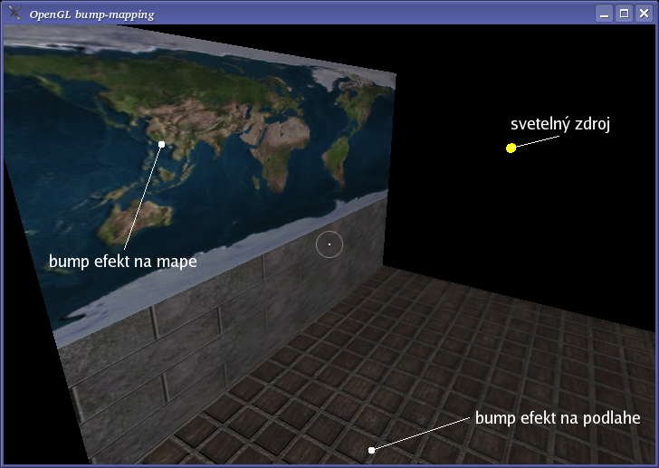
Obr. 1 Emboss bump-mapping prakticky...
Emboss bump-mapping prakticky
Všetko čo sme si doposiaľ o bump-mappingu a emboss bump-mappingu povedali vyzerá na prvý pohľad veľmi zložito a chaoticky. Praktická realizácia je však jednoduchá a vlastne ani nevyžaduje rozsiahle štúdium tejto problematiky (pozri obr. 1) . V praxi rozoznávame 3 zjednodušené algoritmy realizácie emboss bump-mappingu a to: troj, dvoj a jedno-prechodový.

1. Troj-prechodový algoritmus:
- realizovateľný na každom HW,
- pripraví sa výšková a invertovaná výšková mapa,
- výškové mapy sa navzájom posunú (berie sa do úvahy poloha svetelného zdroja) a sčítajú,
- vypočítaná mapa sa skombinuje so základnou textúrou (použije sa BLENDing).

2. Dvoj-prechodový algoritmus:
- použije sa Multitexturing (podporovaný väčšinou súčasných grafických kariet),
- posun a sčítanie sa vykoná v 1. kroku,
- kombinácia so základnou textúrou sa vykoná v 2. kroku.

3. Jedno-prechodový algoritmus:
- realizovateľný iba na niektorých moderných grafických kartách,
- celý výpočet je realizovaný v jednom kroku čo má zväčša za následok zníženie kvality farieb.

Nakoniec sa dostávame k popisu príkladu č. 25, ktorý je prílohou dnešnej časti seriálu.
Príklad č. 25
Bump-mapping realizovaný v našej dnešnej aplikácii dodržiava pravidlá troj-prechodového algoritmu uvedeného vyššie. V scéne sú zadefinované 3 jednoduché plochy: podlaha, stena a mapa. Tieto plochy sú rovinné a sú na ne nanesené jednoduché 2D textúry. Použitý spôsob realizácie emboss bump-mappingu je však možné použiť všeobecne rovnako na rovinné objekty, ako i na objekty iných tvarov (kocka, guľa, ihlan...). V konečnom dôsledku vieme, že všetky OpenGL objekty sú zložené z trojuholníkov a trojuholník je rovinný objekt, u ktorého by sme postupovali úplne rovnako.

Celá práca je odvedená v súbore mOGL.cpp (mOGL.h) a jeho funkcii gl_draw():

V 1. kroku sú vykreslené všetky objekty scény pričom ich povrch sa pokryje bump-mapami. Tieto bump-mapy vznikli za pomoci aplikácie Gimp (jedná sa o jednoduché vypustenie farieb z originálneho obrázku a nastavenie vyššieho kontrastu z dôvodu dosiahnutia výraznejšieho efektu).

V 2. kroku sa znovu vykreslia všetky objekty scény pričom na ich povrch sa nanesie invertovaná bump-mapa (vytvorená v rámci funkcie LoadBumpTexture()). Tento krok sa však oproti predošlému dosť podstatne odlišuje – počas nanášania textúry sa táto posunie smerom k svetelnému zdroju. Tento posun je realizovaný funkciou doBumps(). Jedná sa o skalárny súčin vektorov s a t, predstavujúcich smery prírastku jednotlivých textúrovacích súradníc a vektora smerujúceho zo svetelného zdroja do bodu patriacemu povrchu objektu. Takýmto výpočtom získame nové textúrovacie súradnice, ktoré použijeme pri nanášaní invertovanej textúry. Na obr. 2 je znázornená rovinná plocha predstavujúca povrch objektu, na ktorej sú vyznačené body a vektory potrebné pre výpočet posunu textúry.

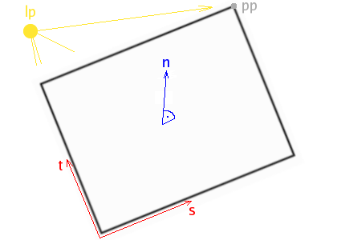
Obr. 2 Údaje potrebné pre výpočet posunu textúry
s, t – vektory, predstavujúce smery, ktorými narastajú hodnoty textúrovacích súradníc,
n – normálový vektor plochy, ktorý je totožný s normálovými vektormi všetkých jej bodov (pokiaľ hovoríme o rovine),
pp – bod povrchu objektu,
lp – poloha svetelného zdroja.

V 3. kroku sa k pôvodným dvom textúram pridá originálna plnofarebná textúra, ktorú taktiež skombinujeme s pôvodnými použitím miešania (nesmieme zabudnúť na správne nastavenie miešacej funkcie pomocou nám známeho príkazu glBlendFunc()).

Výhody/nevýhody
Pre doplnenie dnešnej časti seriálu je vhodné na tomto mieste uviesť výhody či nevýhody použitia emboss bump-mappingu oproti klasickému DOT3 bump-mappingu:

Výhody emboss bump-mappingu:
  - jednoduchý a rýchly výpočet,
  - relatívne dobrá kvalita,
  - možno použiť na väčší počet objektov scény bez výrazného zníženia celkovej rýchlosti renderingu,
  - realizovateľný na všetkých moderných grafických kartách.

Nevýhody emboss bump-mappingu:
  - výpočet nedodržiava štandardný proces bump-mappingu, dochádza iba k jeho napodobeniu,
  - výpočet nie je úplne matematicky správny,
  - na povrchu objektov zväčša vznikajú neželané artefakty,
  - efekt nie je rovnaký v každom okamihu renderingu scény (kvalita je závislá od polohy svetelného zdroja, pričom pri nesprávnej polohe je efekt nepozorovateľný).

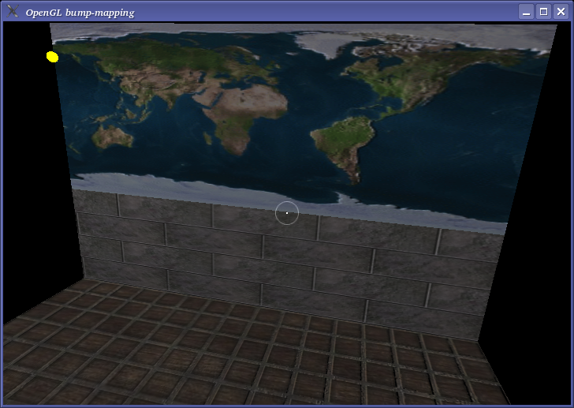
Obr. 3 Grafický výstup príkladu č. 25
Niekoľko slov na záver
Emboss bump-mapping je náhradou klasického bump-mappingu, ktorou sa snažíme urýchliť náročné per-pixel výpočty a získať podobný výsledok za čo „najnižšiu cenu“. Na dosiahnutie čo najvernejšieho výsledku by sme mali dodržiavať niekoľko dôležitých rád:
- nemali by sme používať veľké textúry (max. 256x256 bodov),
- svetelný zdroj a objekt je potrebné umiestniť tak, aby bol efekt bump-mappingu zreteľný, v opačnom prípade nemá zmysel vykonávať potrebné výpočty,
- pozorovateľovi by sme nemali umožniť vidieť objekt z miesta, ktoré nám „nevyhovuje“, v takom prípade použitie bump efektu znovu stráca význam,
- nezabúdajme, že bump efekt je iba správne zmodifikovaná textúra a povrch objektu zostáva naďalej plochý.

Nabudúce…
Zrejme ste si všimli, že sme vo všetkých našich doterajších aplikáciách používali objekty, ktoré sme si pracne pripravili počas vývoja tej ktorej aplikácie. Takýto prístup je možný iba v prípade, že sa jedná o jednoduché objekty pozostávajúce z malého množstva trojuholníkov. V prípade rozsiahlych scén plných objektov však tento postup neprichádza do úvahy.
Je úplnou samozrejmosťou, že jednoduchý textový editor nemôžeme použiť na poskladanie tisícok trojuholníkov tak, aby spolu vytvárali rozumný obsah scény. K tomu musíme použiť špecifickú aplikáciu – 3D grafický editor, ktorého výstupy by sme neskôr načítavali našimi aplikáciami. Práve načítavaniu údajov z externých dátových súborov sa budeme venovať v nasledujúcej časti seriálu.

Dočítania...

[Marek Sopko]
[e-mail: avatar@host.sk]

